**FORMATO**

[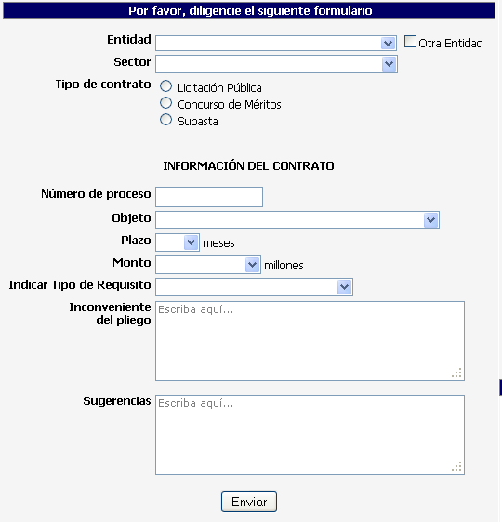](http://www.infraestructura.org.co/observatoriocontractual.php)